Comment les Galeries Lafayette entendent profiter de l'essor des ventes d'occasion
JEAN-NOËL CAUSSIL |
ENTREPRISES, DISTRIBUTEURS , GALERIES LAFAYETTE
PUBLIÉ LE 08/04/2019
TWITTER FACEBOOK LINKEDIN GOOGLE + EMAIL IMPRIMER

Le marché de l'occasion est en plein développement, comme le succès du site Vinted vient le prouver. Le groupe Galeries Lafayette entend ne pas passer à côté de cette manne et s'organise pour que ces ventes d'articles d'occasion viennent profiter à ses magasins. Explications.
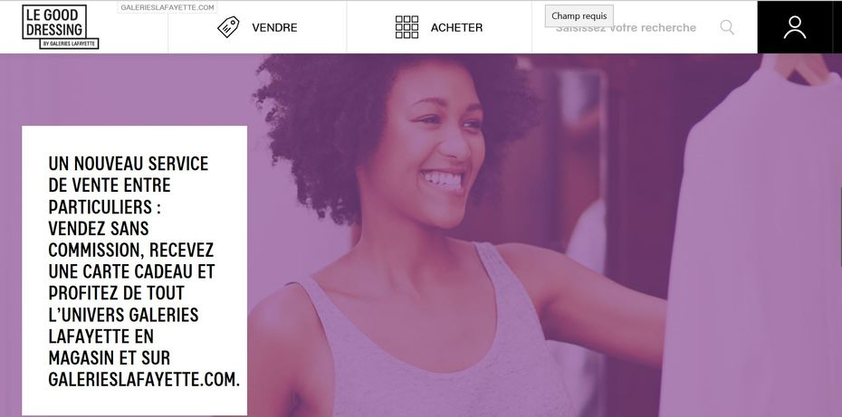Les Galeries Lafayette entendent profiter de l'essor des ventes d'occasion.
Le marché de l’occasion, quels que soient les secteurs, connaît un développement accéléré. Et, hormis le cas des enseignes spécialistes, comme Cash Express, Happy Cash, Troc.com ou, appliqué à la mode, Kilo Shop par exemple, il échappe trop largement aux distributeurs traditionnels.
Il y a là comme une incongruité ; une place naturelle qui n’est pas occupée par la distribution. C’est dommage, et voilà que le groupe Galeries Lafayette se décide à prendre ce sujet à bras-le-corps. Il annonce en effet se lancer dans la bataille de la vente de produits d’occasion en déployant, à compter de ce 8 avril 2019, sa propre plate-forme d’occasion.
Baptisée « Le Good Dressing by Les Galeries Lafayette », elle est développée par la start-up française Place2swap, issue de l’incubateur parisien Lafayette Plug & Play, et qui travaille déjà avec Camaïeu depuis la fin de l’année 2018.
Passer obligatoirement par le magasin
Le principe ? Mettre en relation vendeur et acheteur avec le magasin physique pour lieu d’échange : c’est ce dernier point qui est sacrément malin. On s’explique. Le vendeur met l’article dont il veut se débarrasser en vente sur la plate-forme dédiée. Une fois qu’il a trouvé un acquéreur, il n’a plus qu’à déposer son paquet à l’espace Service de son magasin Galeries Lafayette. Sitôt la transaction effectuée, il reçoit un bon d’achat d’un montant équivalent, à dépenser aux Galeries Lafayette. L’acheteur, lui, vient récupérer ses achats au magasin. Lequel magasin, donc, voit passer chez lui à la fois l’acheteur et le vendeur. Le premier dépensera forcément son bon d’achat, quand le second aura toutes les chances de faire son petit tour du magasin.
Une manière efficace, pour les Galeries Lafayette, de venir concurrencer un site comme Vinted qui, omniprésent en publicité, rafle pour l’heure la manne de ce marché d’occasion avec, à date, 1,5 million de visiteurs et quelque 23.000 nouvelles inscriptions chaque jour en France.
En test à Lyon Part-Dieu
Ce service, pour l’heure, n’est disponible qu’au magasin Galeries Lafayette de Lyon Part-Dieu, pour toutes les marques de prêt-à-porter féminin, masculin et enfants, hors luxe, ainsi qu’aux accessoires, pour un prix de vente inférieur à 250 euros. Il vient, surtout, répondre à une consommation qui, en matière de mode, change. Les dix années consécutives de recul du marché en France en sont la meilleure preuve. En une décennie, le chiffre d’affaires du secteur a perdu entre 15% et 18%. Ce sont ainsi 4,6 milliards d’euros qui ont disparu entre 2008 et 2018. Pour autant, nous ne baladons pas tous dans la rue en haillons. Certes, la durée de vie des vêtements a sans doute été allongée un peu, mais cette évolution est surtout le signe que les grandes lignes du marché bougent. Les Galeries Lafayette l’ont compris, et c’est tant mieux. Et d’autres enseignes aussi car, déjà, Place2swap, après Camaïeu et les Galeries, annonce que sa solution sera déployée « dans trois nouvelles enseignes d’ici la fin de l’année. »

